ACTA DE LA SESIÓN ORDINARIA NO. 8 DE LA
COMISIÓN EDILICIA PERMANENTE DE JUSTICIA
H. AYUNTAMIENTO DE ZAPOTLÁN EL GRANDE, JALISCO.

En Zapotlán el Grande, Jalisco; a 03 de octubre del 2025, siendo las 13:31 trece horas con treinta y un minutos reunidos en el lugar que ocupa la Sindicatura en planta alta del Palacio Municipal de Zapotlán el Grande, Jalisco, previamente convocados comparecen los CC. Claudia Margarita Robles Gómez, Ernesto Sánchez Sánchez y Adrián Briseño Esparza en su carácter de Sindica y Presidenta de la Comisión la primera y los subsecuentes y como Regidores y vocales de la Comisión Edilicia Permanente de Justicia; esto conforme a lo establecido por los artículos 27 de la Ley de Gobierno y la Administración Pública Municipal del Estado de Jalisco y 40 al 48, 61 y demás relativos del Reglamento interior del Ayuntamiento de Zapotlán el Grande, Jalisco.

Primer punto del orden del día Lista de Asistencia y Verificación de Quorum Legal. Por lo que se realizó el pase de lista a los regidores integrantes de las Comisiones Edilicias convocadas:

 | Asistencia
Síndica Claudia Margarita Robles Gómez | PRESENTE
Regidor Ernesto Sánchez Sánchez | PRESENTE
Regidor Adrián Briseño Esparza | PRESENTE

Una vez lo anterior se hace constar la asistencia de 3 Integrantes de la Comisión Edilicia Permanente de Justicia. Por lo que se da la existencia de quórum legal y con ello quedó instalada la sesión ordinaria número 8 de la comisión de Justicia.

Acto continuo fue sometido a votación el orden del día propuesto, siendo el siguiente:

ORDEN DEL DÍA

Primero: Lista de asistencia y declaratoria de quorum
Segundo: Lectura y aprobación del orden del día.
Tercero: Análisis, discusión y tomar acuerdo para la atención a la solicitud realizada por el C. Alejandro Luna Hornelas, representante Legal de CIBANCO, S.A., Institución de banca Múltiple, actuando como Fiduciario del Fideicomiso de Actividad Empresarial e Irrevocable número F/00957, Presentada por INDEJOB, S.A. DE C.V.
Cuarto: Análisis, discusión y tomar acuerdo para la atención a la solicitud realizada por el C. Edgar Torres Fregoso.
Quinto: Puntos Varios
Sexto: Clausura de la Sesión de la Comisión Edilicia de Justicia.

Al no haber puntos varios que agregar por parte de los regidores asistentes, la Sindica y Presidenta de la Comisión Edilicia de Justicia, Mtra. Claudia Margarita Robles Gómez sometió a votación el orden del día, siendo aprobado por unanimidad.

SENTIDO DE LA VOTACIÓN
 | A favor | En Contra | En Abstención
Síndica Claudia Margarita Robles Gómez | 
Regidor Ernesto Sánchez Sánchez
Regidor Adrián Briseño Esparza

Una vez que fueron agotados los puntos 1 y 2 del orden día procedieron al desahogo del TERCER PUNTO: Análisis, discusión y tomar acuerdo para la atención a la solicitud realizada por el C. Alejandro Luna Hornelas, representante Legal de CIBANCO, S.A., Institución de banca Múltiple, actuando como Fiduciario del Fideicomiso de Actividad Empresarial e Irrevocable número F/00957, Presentada por INDEJOB, S.A. DE C.V., por lo que se dio lectura al oficio en mención.

En este contexto la Sindica Mtra. Claudia Margarita Robles Gómez informó que el día 02 de septiembre de 2025 fue recibido en la oficina de la Sindicatura oficio firmado por el Ciudadano Alejandro Luna Hornelas quien se ostenta como representante Legal de CIBANCO, S.A., Institución de banca Múltiple, actuando como Fiduciario del Fideicomiso de Actividad Empresarial e Irrevocable número F/00957, Presentada por INDEJOB, S.A. DE C.V. en el cual solicita se le autorice la instalación de una malla perimetral de reja de acero en el perímetro exterior de la Plaza Mi Centro Ciudad Guzmán en el tramo comprendido entre el limité de la propiedad y la “guarnición de la banqueta” y se le otorgue en comodato dicha área.

En la solicitud del representante legal, se manifiesta la intención del administrado de colocar un enmallado en el exterior de su propiedad es decir abarcando dentro de la misma las áreas de sesión de uso común que se otorgaron al municipio en cumplimiento con lo indicado por el Código Urbano para el Estado de Jalisco; por lo cual dichas áreas, actual mente áreas verdes aledañas a la banqueta, en la que también se ubica una parada de transporte pública, es un bien de dominio público, razón por la cual, resulta que son inalienables de conformidad a lo señalado en el Código Civil del estado de Jalisco en sus artículos 814, 815, 816 y 818, que señalan lo siguiente:

Artículo 814. Los bienes del dominio público pertenecientes al Estado o a los municipios en Jalisco, se regirán por las disposiciones de este código en cuanto no esté determinado por leyes especiales.

Artículo 815. Los bienes del dominio público se dividen en bienes de uso común, bienes destinados a un servicio público y bienes propios.

Artículo 816. Los bienes de uso común son inalienables e imprescriptibles. Pueden aprovecharse de ellos todos los habitantes, con las restricciones establecidas por la ley; pero para aprovechamientos especiales se necesita concesión otorgada con los requisitos que prevengan las leyes respectivas.

Artículo 818. Los bienes destinados a un servicio público y los bienes propios, pertenecen en pleno dominio a la Federación, a las Estados integrantes de ésta o a los Municipios; pero los primeros son inalienables e imprescriptibles, mientras no se les desafecte del servicio público a que se hallen destinados y los segundos tienen solamente el carácter de imprescriptibles pero no de inalienables.

En el uso de la voz los Regidores Ernesto Sánchez Sánchez y Adrían Briseño Esparza, coincidieron con la Síndica y Presidenta de la Comisión en que del escrito presentado por el representante legal de CIBANCO, S.A., se infiere que la intención de los administrados de “controlar el ingreso a dicha área” lo cual es contrario a la naturaleza de las áreas de cesión para destino que conforme a la obligación legal fue entregada al municipio de Zapotlán el Grande, Jalisco; sin embargo puede controlar el ingreso solamente a la propiedad y realizar la instalación malla perimetral en el limité de su inmueble, siempre y cuando cumpla con los requisitos y licencias correspondientes que debe gestionar ante la Dirección de Licencias y Permisos de Construcción y sin afectar las áreas propiedad del municipio.

Por lo anterior la Presidenta de la Comisión Edilicia, Mtra. Claudia Margarita Robles Gómez propuso someter a votación como punto de acuerdo de NO PROCEDENTE OTORGAR EN COMODATO LAS ÁREAS DE CESIÓN que solicita el C. Alejandro Luna Hornelas quien se ostenta como representante Legal de CIBANCO, S.A., Institución de banca Múltiple, actuando como Fiduciario del Fideicomiso de Actividad Empresarial e Irrevocable número F/00957, Presentada por INDEJOB, S.A. DE C.V., ya que al ser ÁREAS DE CESIÓN PARA EQUIPAMIENTO es un bien de dominio público y son inalienables. Acuerdo que será elevado al Pleno del Ayuntamiento Constitucional de Zapotlán el Grande, Jalisco.

Mismo que fue sometido a votación de los regidores integrantes de la Comisión Edilicia de Justicia, siendo aprobado por unanimidad.

SENTIDO DE LA VOTACIÓN
 | A favor | En Contra | En Abstención
Síndica Claudia Margarita Robles Gómez
Regidor Ernesto Sánchez Sánchez
Regidor Adrián Briseño Esparza

Continuaron con el desahogo del punto Cuarto: Análisis, discusión y tomar acuerdo para la atención a la solicitud realizada por el C. Edgar Torres Fregoso.

En este tenor, la Presidenta de la Comisión Edilicia expuso que el día 19 de agosto de 2025 fue recibido en la oficina de la Sindicatura oficio dirigido a la Síndica Mtra. Claudia Margarita Robles Gómez y firmado por el Ciudadano Edgar Torres Fregoso en el cual solicita “enajenación/ compra de predio municipal” manifestando su interés en adquirir un terreno propiedad del Municipio de Zapotlán el Grande, Jalisco ubicado en la confluencia de la calle Marcos Gordoa y la Calle Los Guayabos (o también conocida como Prolongación Santos Degollado), colindando en la parte posterior (norte) con el fraccionamiento residencial Las Peñas y hacia la derecha (oriente) con el Parque Las Peñas, (coordenadas exactas del predio son: 19.700767, -103.450828).

Procedieron a realizaron el análisis de la solicitud mencionada en el punto anterior, revisando la legislación vigente en la materia a fin de valorar y determinar respecto a la viabilidad legal de dar una respuesta de procedente o no a la enajenación del bien, materia de la presente iniciativa.

Asimismo, revisaron la escritura pública 12,934 doce mil novecientos treinta y cuatro, Tomo Diecisiete, Libro Cuarto, otorgada ante la fe del Notario Público Lic. Eduardo Paez Castell, titular de la Notaría Pública número cuatro con ejercicio en Ciudad Guzmán Municipio de Zapotlán el Grande, en la que consta la donación en favor del municipio de Zapotlán el Grande Jalisco de las ÁREAS DE CESIÓN PARA EQUIPAMIENTO Y PARA VIALIDADES que de conformidad a lo establecido con el Código Urbano para el Estado de Jalisco, ya que toda acción urbanística queda sujeta a la obligación de otorgar áreas de cesión y determina que de la superficie de las áreas de cesión para equipamiento que realizó la “Unión de Colonos Las Peñas” Asociación Civil.
Los integrantes de la comisión edilicia de Justicia coincidieron en que: si bien el ciudadano Edgar Torres Fregoso argumenta en su escrito que es una vialidad “cerrada o muerta” se pudo constatar que el Plan de Desarrollo Municipal contempla el trazo de calle en dicha ubicación, además de que en la escritura pública citada en el párrafo anterior puntualiza que dicho bien “tendrán el carácter de inalienables e imprescriptibles.

Derivado de todo lo anteriormente establecido los integrantes de la Comisión Edilicia de Justicia del Ayuntamiento de Zapotlán el Grande, Jalisco, acordaron por unanimidad que NO ES PROCEDENTE realizar la enajenación DEL ÁREAS DE CESIÓN (calle) que solicita el C. Edgar Torres Fregoso, ya que al ser ÁREAS DE CESIÓN PARA VIALIDADES es un bien de dominio público y son inalienables. Acuerdo que será elevado al Pleno del Ayuntamiento Constitucional de Zapotlán el Grande, Jalisco.

Acuerdo que la Presienta de la Comisión sometió a votación de los integrantes de la Comisión Edilicia de Justicia, siendo aprobado por unanimidad.

SENTIDO DE LA VOTACIÓN
 | A favor | En Contra | En Abstención
Síndica Claudia Margarita Robles Gómez
Regidor Ernesto Sánchez Sánchez
Regidor Adrián Briseño Esparza

Se continuó con el desarrollo del orden del día desahogando el punto quinto correspondiendo a puntos varios y derivado de no haber sido agendado ningún punto se dio por desahogado.

Posteriormente procedió con el desahogo del último punto agendado, siendo la clausura de la sesión ordinaria no. 8 de la Comisión de Justicia siendo las 13:56 trece horas con cincuenta y seis minutos del día 03 de octubre del año 2025.

Lo que se asienta en la presente acta para los efectos legales y administrativos que correspondan y firmando los que en ella intervienen.

MTRA. CLAUDIA MARGARITA ROBLES GOMEZ
PRESIDENTA DE LA COMISIÓN EDILICIA DE JUSTICIA
Y SÍNDICA MUNICIPAL.

REGIDOR ERNESTO SÁNCHEZ SÁNCHEZ | REGIDOR ADRIÁN BRISEÑO ESPARZA
VOCAL DE LA COMISIÓN EDILICIA DE JUSTICIA | VOCAL DE LA COMISIÓN EDILICIA DE JUSTICIA

https://www.youtube.com/watch?v=krkOgItEx64&list=PL2KOQNBTTrLF6oB6zcgBGjNLTMiBfK_VJ

CMRG/krag

ANEXO GRAFICO
SESIÓN ORDINARIA NO. 8 DE LA
COMISIÓN EDILICIA PERMANENTE DE JUSTICIA
H. AYUNTAMIENTO DE ZAPOTLÁN EL GRANDE, JALISCO.

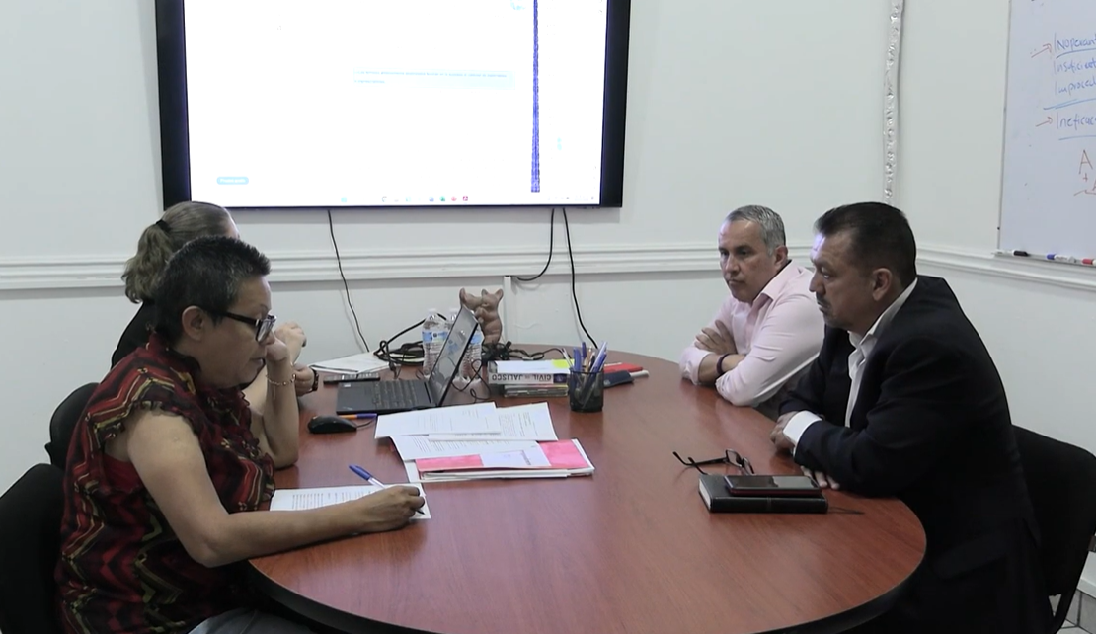

https://www.youtube.com/watch?v=krkOgItEx64&list=PL2KOQNBTTrLF6oB6zcgBGjNLTMiBfK_VJ

